**LAPORAN TEORI**

**PEMROSESAN DATA MINGGU KE-4**

Pengolahan Data Citra dan Computer Vision (Web Camera)

Dosen Pengampu: Edi Satriyanto S.Si., M.Si.



Oleh:

Bayu Kurniawan

(3322600019)

**PROGRAM STUDI D4 SAINS DATA TERAPAN**

**DEPARTEMEN TEKNIK INFORMATIKA DAN KOMPUTER**

**POLITEKNIK ELEKTRONIKA NEGERI SURABAYA**

**2023**

**Data Citra dan Computer Vision**

1. Jelasakan Peran Data Science dalam Pengolahan Citra dan Computer Vision dan berilah contoh aplikasi dalam banyak bidang.

Jawab:

Data Science dalam Pengolahan Citra dan Computer Vision memiliki peranan yang sangat penting yaitu dapat memanipulasi dan menganalisis gambar secara otomatis dan cepat, sehingga banyak aplikasi yang bisa diimplementasikan menggunakan teknologi ini. dan berkut adalah beberapa contoh aplikasi pengolahan citra dan computer vision dalam banyak bidang yaitu:

* Yang pertama yaitu Bidang kesehatan: melakukan analisis citra medis seperti X-ray dan MRI untuk mendeteksi penyakit, mendiagnosis dan prognosis.
* Yang kedua yaitu Bidang keamanan: dapat mendeteksi wajah dan objek dalam video pengawasan, identifikasi dan verifikasi wajah, pengenalan plat nomor kendaraan.
* yang ketiga yaitu Bidang otomotif: dapat mendeteksi objek dan kendaraan dalam video dan gambar untuk sistem parkir otomatis dan sistem asisten pengemudi.
* Yang keempat yaitu Bidang industri: melakukan pengolahan gambar untuk mendeteksi cacat pada produk, inspeksi kualitas produk, dan pemantauan kinerja mesin.

1. 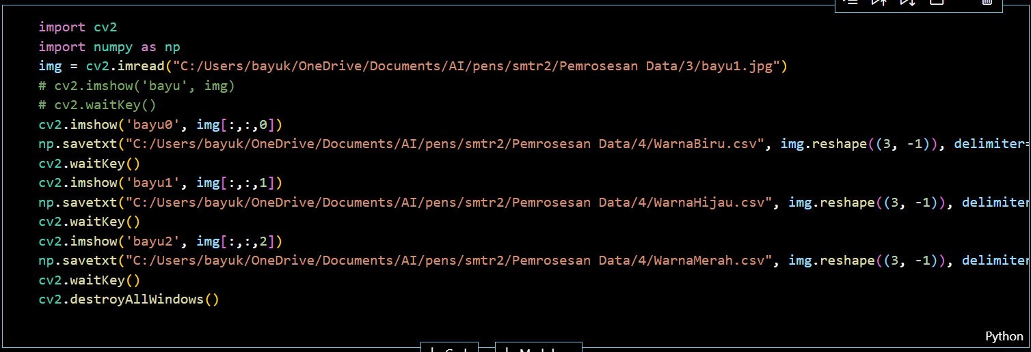Gunakan Foto saudara masing-masing lalu lakukan pengambilan data masing-masing warna (BGR) dan hasilnya simpan di dalam file txt yaitu WarnaBiru.Txt, WarnaHijau.Txt dan WarnaMerah.Txt atau boleh dalam format lain seperti CSV dll

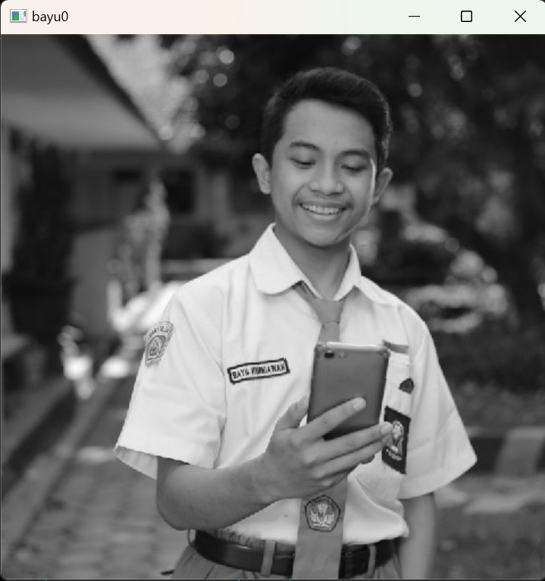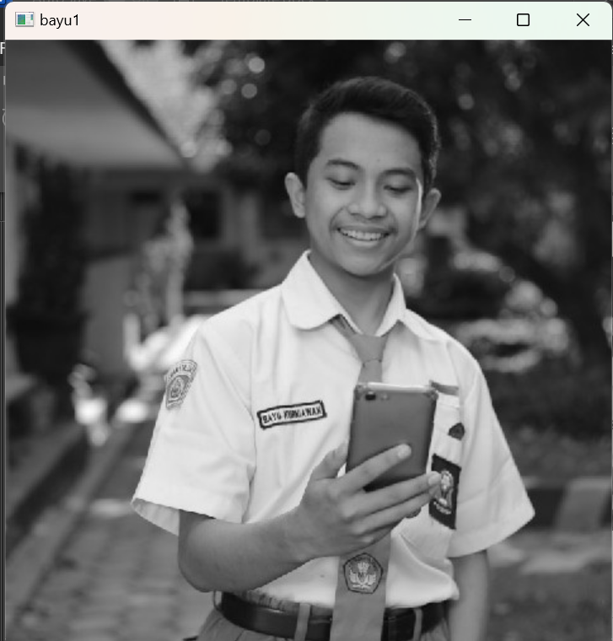

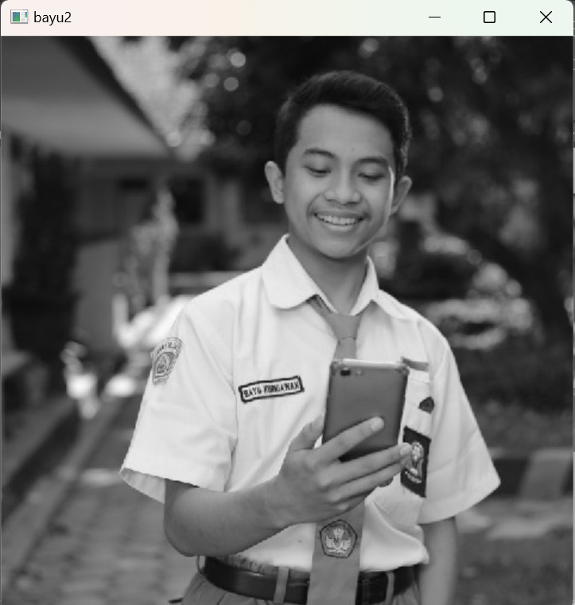

**Analisis:**

cv2 adalah nama modul Python yang digunakan untuk memanggil fungsi-fungsi OpenCV. Numpy modul Python untuk pengolahan matriks (ingat bahwa citra pada OpenCV. dianggap sebagai matriks). cv2.imread() perintah yang digunakan pada modul cv2 untuk memanggil citra. cv2.imshow() perintah yang digunakan pada modul cv2 untuk menampilkan citra. Argumen yang diperlukan adalah nama citra yang dipanggil. cv2.waitKey() untuk pause foto dan cv2.destroyAllWindows() untuk skip dengan menekan tombol pada keyboard. Savetxt untuk menyimpan hasil dari citra yang telah diubah dalam bentuk matriks dengan format penyimpanan csv pada tiap warnanya.

1. 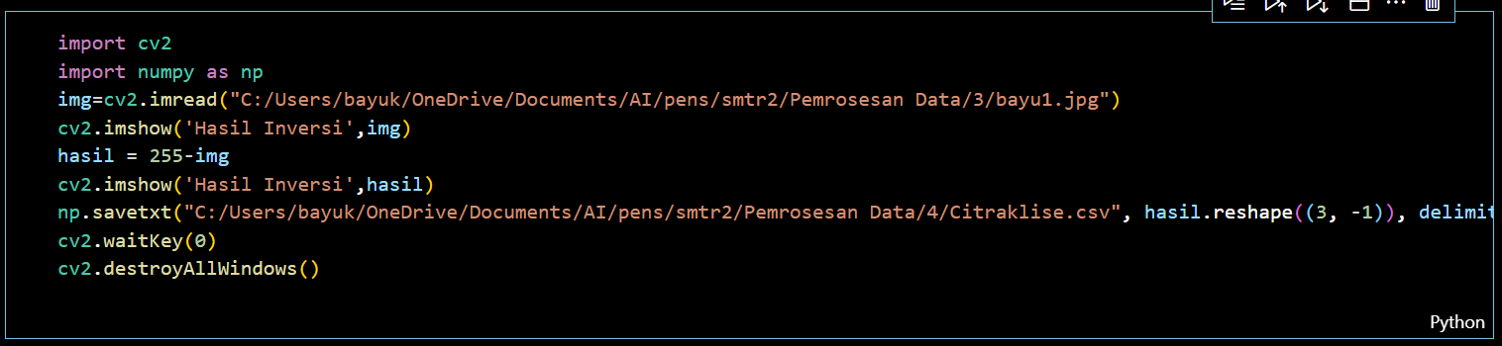Simpan data-data citra ke dalam file Txt atau dalam format CVS : a. Pada citra gray scale(abu-abu) ,simpan pada file CitraGray.Txt b. Pada citra foto anda menjadi klise foto (invers Citra),simpan ke file CitraKlise.Txt c. Pada citra dalam bentuk warna Hitam Putih saja, Simpan ke file CitraHitamPutih.Txt.

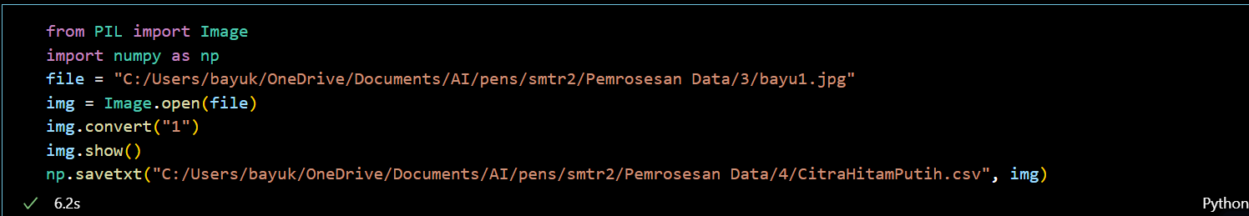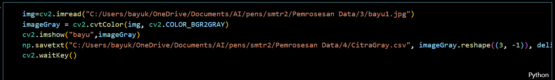

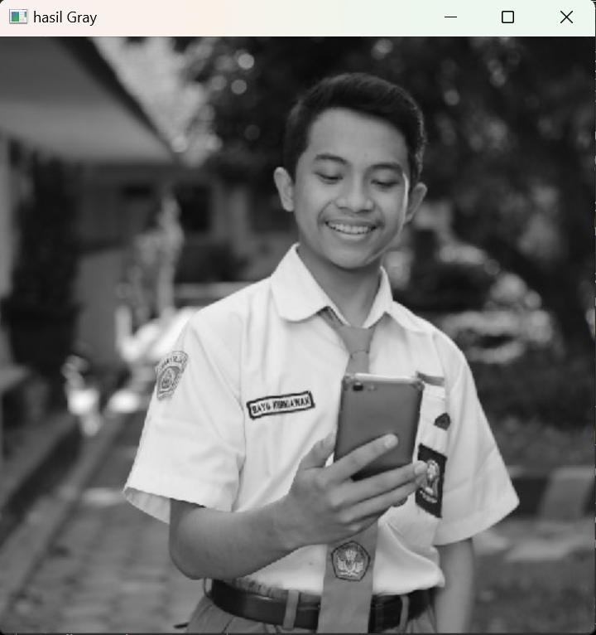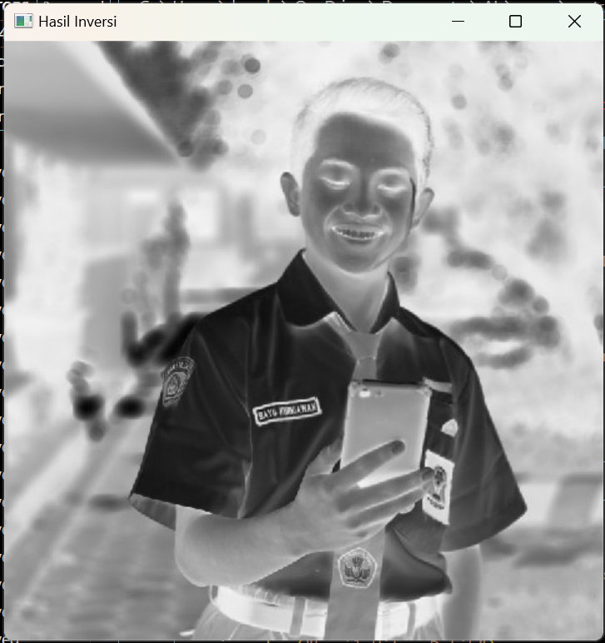

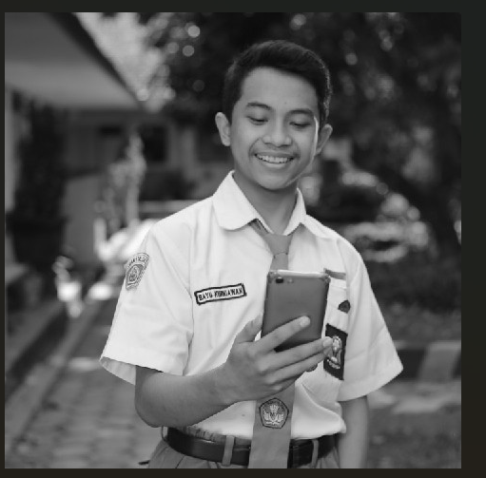

Hasil hitam putih

**Analisis:**

Mengkonversi gambar ke grayscale dengan menggunakan fungsi cv2.cvtColor. Menyimpan citra grayscale ke dalam file txt atau csv dengan menggunakan fungsi np.savetxt. Menghasilkan citra inversi (klise) dengan cara mengambil nilai piksel terbesar dan menguranginya dengan nilai piksel pada citra asli. Mereshape citra inversi menjadi array dua dimensi dan menyimpan hasilnya ke dalam file txt atau csv. Mengkonversi gambar ke citra biner (hitam putih) dengan menggunakan fungsi cv2.threshold. Menyimpan citra hitam putih ke dalam file txt atau csv dengan menggunakan fungsi np.savetxt. Tujuan dari melakukan penyimpanan data citra ke dalam file atau cvs tersebut mungkin untuk melakukan proses lanjutan pada data citra tersebut seperti segmentasi citra, pengolahan citra, atau pengenalan citra

1. 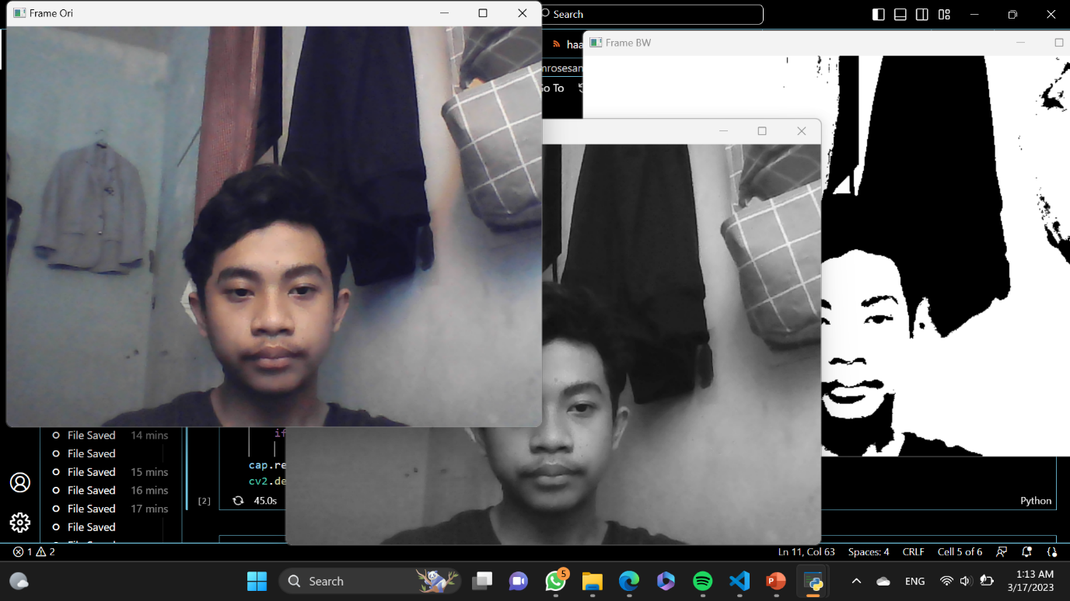Gunakan Webcamera untuk mengambil video tentang wajah anda, tampilkan dalam bentuk video berwarna dan video gray scale (ke Abu-Abu) serta Video Warna Hitam Putih. (Dalam bentuk 3 imshow yaitu berwarna, abu-abu dan hitam putih)

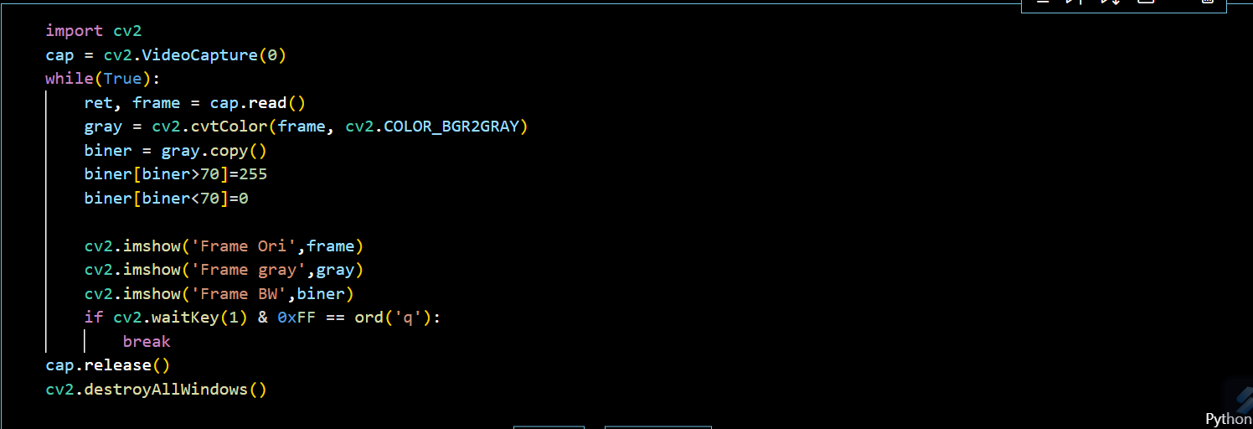**Analisis:**

Membuka kamera dengan menggunakan fungsi cv2.VideoCapture(0). Melakukan loop while untuk terus mengambil frame dari kamera. Mengkonversi setiap frame yang diambil menjadi citra gray scale dan citra hitam putih dengan menggunakan fungsi cv2.cvtColor dan cv2.threshold. Menampilkan ketiga citra hasil konversi tersebut dalam jendela tampilan dengan menggunakan fungsi cv2.imshow. Membuat mekanisme penghentian program dengan menekan tombol 'q'. Menghentikan kamera dan menutup jendela tampilan dengan menggunakan fungsi cap.release() dan cv2.destroyAllWindows(). Tujuan dari kode tersebut adalah untuk menampilkan video berwarna, video gray scale, dan video hitam putih yang diambil dari kamera, sehingga pengguna dapat melihat perbedaan antara ketiga citra tersebut

1. 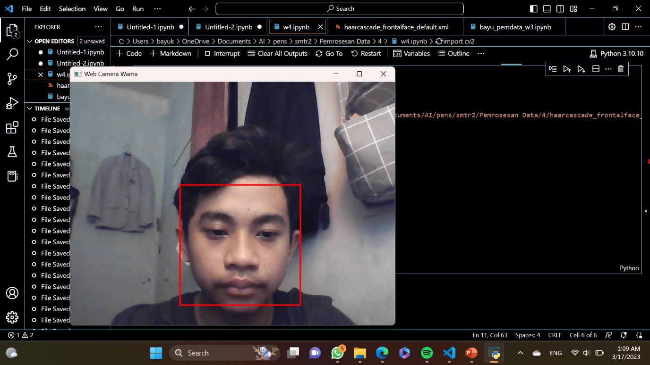Buat deteksi wajah saudara menggunakan Haar Csscade Classification, tampikan hasilnya dan kodingnya.

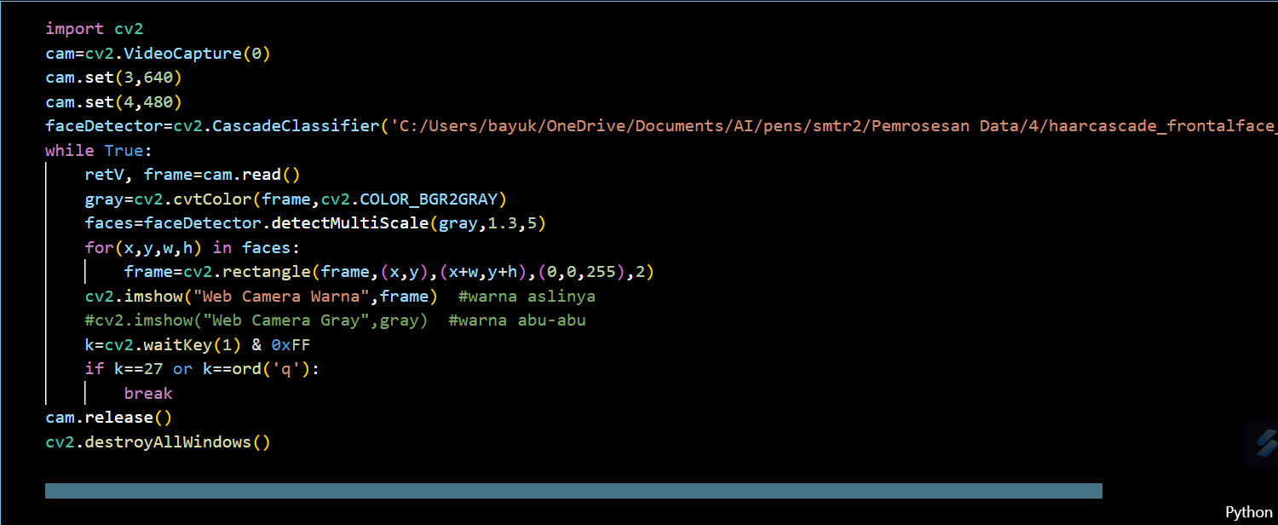

**Analisis:**

Mengimport library OpenCV. lalu menginisialisasi objek capture cap dengan parameter 0 yang berarti menggunakan webcam sebagai sumber video. Kemudian, membaca cascade classifier face_cascade yang digunakan untuk mendeteksi wajah pada video. Cascade classifier adalah algoritma deteksi objek yang berbasis pada machine learning. Algoritma ini mempelajari pola wajah dari ribuan gambar wajah yang berbeda dan dapat digunakan untuk mendeteksi wajah pada gambar atau video. Setelah itu, melakukan looping pada setiap frame dari video. Langkah awal yaitu membaca setiap frame menggunakan cap.read() dan menyimpannya di dalam variabel frame. Kemudian, mengonversi frame ke dalam format grayscale menggunakan cv2.cvtColor(frame, cv2.COLOR_BGR2GRAY). Konversi ke grayscale ini dilakukan agar algoritma deteksi wajah dapat berjalan lebih cepat. Selanjutnya, melakukan deteksi wajah pada frame grayscale menggunakan face_cascade.detectMultiScale(gray, scaleFactor=1.1, minNeighbors=5). Fungsi detectMultiScale akan mengembalikan koordinat wajah yang terdeteksi dalam bentuk x, y, w, h (koordinat titik kiri atas, lebar, dan tinggi). Kemudian, menggambar kotak di sekitar wajah yang terdeteksi menggunakan cv2.rectangle(frame, (x, y), (x + w, y + h), (0, 255, 0), 2). Kotak tersebut diberi warna hijau dengan ketebalan 2 piksel. Selanjutnya menampilkan video berwarna menggunakan `cv2.imshow